**Freigabe von Dokumenten und Ordnern**

Die Freigabe von Dokumenten dient dazu, um sie mit Anderen synchron bearbeiten zu können und das orts- sowie zeitunabhängig.

Die Freigabe von Dateien funktioniert im Prinzip genauso wie die von Ordnern in deinem Google Drive.

*Aufgabe: Wähle den jeweiligen Ordner oder die jeweilige Datei aus, indem du einmal darauf klickst. Klicke daran anschließend oben (roter Pfeil) auf den Freigabe-Button:*

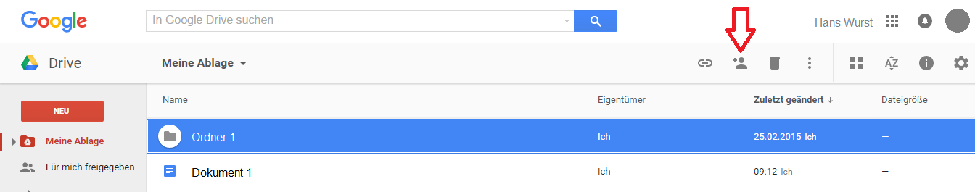

Es erscheint ein Fenster, in dem du jetzt direkt bestimmten Personen die Erlaubnis geben kannst, das entsprechende Dokument zu lesen oder zu bearbeiten:

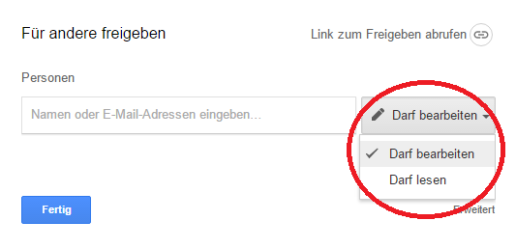

Eine andere Möglichkeit die Freigabe zu erwirken ist die Freigabe per Links. Somit kann jeder, der den Link erhält, auf das Dokument zugreifen. Es entweder nur lesen oder sogar auch bearbeiten

Dazu klicke in dem Fenster auf *“Link zum Freigeben abrufen”* oben in dem Fenster*:*

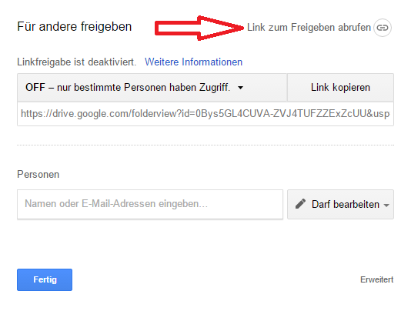

Dann kannst du dich entscheiden, welche Rechte die anderen Nutzenden haben sollen. Unter “Mehr” kannst du die Datei auch für alle im Internet freistellen.

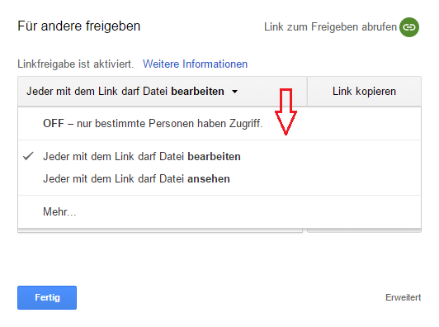

Der Link zu deiner Datei wird dir jetzt angezeigt (siehe unten). Diesen kannst du kopieren und den Personen, denen du die Datei freigeben willst, auf unterschiedliche Wege zukommen lassen (z. B. E-Mail, Kurznachricht):

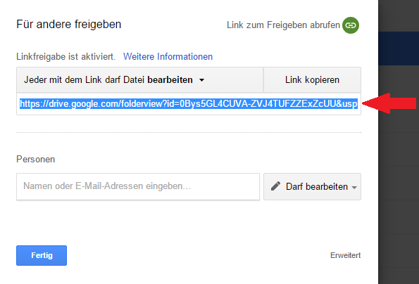

Innerhalb eines Google Doc hast du ebenfalls die Möglichkeit die geöffnete Datei freizugeben. Klicke dazu in der Menüleiste auf “Datei” und anschließend auf “ Freigeben…”. Dann erscheint ebenfalls das Fenster wie oben bereits beschrieben.

Ob ein Dokument oder ein Ordner für dich oder andere freigegeben ist, erkennst du in deiner Google Drive Ablage. Hinter den freigegebenen Dateien findest du dieses Zeichen:



1. *Lege in deinem Google Drive Ordner einen Dokumentationsordner an.*
2. *Legt einen Ordner für die Gesamtgruppe an.*
3. *Entscheidet, ob ihr einen Link freigeben wollt oder*
4. *ob ihr den Ordner nur per Mailadresse freigeben wollt*